第三届城市地下空间综合开发技术交流会
（2017年12月1日-2日 中国 苏州）
主办单位：启迪设计集团股份有限公司、同济大学建筑设计研究院（集团）有限公司、中国建设科技集团股份有限公司、《建筑结构》杂志社
承办单位：《建筑结构》杂志社、《建筑技艺》杂志社、亚太建设科技信息研究院有限公司
协办单位：武汉三源特种建材有限责任公司
支持单位：上海市建筑学会地下空间与工程专业委员会
日程安排：11月30日报到，12月1日学术交流，2日上午工程参观
会议地点：苏州金陵观园国际酒店(苏州工业园区翠薇街168号）

工程参观：苏州太湖新城地下综合体项目

一、会议背景
近年来，地下空间的开发形态已从过去简单的地下街、过街通道和地下停车场等单项功能而逐渐发展成为承载城市综合功能并已具有相当规模和特色的城市地下公共空间，并呈现出地下和地上空间立体化协同发展的趋势。随着我国城镇化的快速发展，城市地表土地供应日趋紧张，交通长期拥堵，内涝日益严重，开发利用地下空间成为城市建设的必然要求。城市地下空间利用已呈现出规模化、综合化、深层化和协同化的发展趋势。
在此背景下，首届和第二届城市地下空间综合开发技术交流会已于2013年、2015年在上海成功召开，每届均有约300名专家和工程技术人员参加会议，针对我国城市地下空间综合开发进程中的技术热点问题进行了深入讨论，展示了行业趋势及最新市场动态。经研究决定，第三届城市地下空间综合开发技术交流会将汇聚不同国家（地区）的产、学、研、用相关领域的知名专家，交流开发地下空间的经验，解决城市地下空间协同开发利用中遇到的问题，探讨相关理论和实践的未来发展方向，从而促进我国地下空间的可持续发展。

二、会议主题
1、城市地下空间发展形势、政策及典型案例分析；
2、城市地下空间与城市轨道交通一体化开发；
3、城市地下空间综合开发复杂技术实现（规划、设计、施工、人防、智能消防、BIM、智慧城市）；
4、城市地下空间综合开发+综合管廊、海绵城市等；
5、城市地下空间管理及运维。

三、报告专家及题目
12月1日上午 会议地点：观园厅（1层）
08:30-08:40  开幕式 | 主 持 人：张 敏（启迪设计集团股份有限公司 副总裁、总工程师）  致辞嘉宾：戴雅萍（启迪设计集团股份有限公司 董事长）  贾 坚（同济大学建筑设计研究院（集团）有限公司 副总裁）  王学东（亚太建设科技信息研究院有限公司 总经理，《建筑结构》杂志社社长兼主编）
报告时间 | 演讲嘉宾 | 单位/职务 |  | 报告题目
主持人：戴雅萍（启迪设计集团股份有限公司 董事长）
08:40-09:10 | 贾 坚 | 同济大学建筑设计研究院（集团）有限公司 副总裁 | 城市地下空间的整合与发展
09:10-09:40 | 王占生 | 苏州市轨道交通集团有限公司 总工程师 | 苏州轨道交通的建设与发展
09:40-10:10 | 张 敏 | 启迪设计集团股份有限公司 副总裁、总工程师 | 城市地下空间结构抗震设计方法分析对比
10:10-10:20 | 茶歇
主持人：贾 坚（同济大学建筑设计研究院（集团）有限公司 副总裁）
10:20-10:50 | 束 昱 | 同济大学 教授， 上海市城市科学研究会副理事长 | 新时代城市双修与地下空间开发利用的新征程
10:50-11:20 | 陈寿岭 | 启迪设计集团股份有限公司 环境生态研究院院长 | 城市地下空间开发对海棉城市建设的影响
11:20-11:50 | 强 健 | 上海市政工程设计研究总院（集团）有限公司 综合管廊技术研究中心 所长 | 综合管廊的发展现状分析及在地下空间开发中的应用实践
12:00-13:30 | 午餐(自助餐，168西餐厅（1层）)
12月1日下午 会议地点：观园厅（1层）

主持人：张 敏（启迪设计集团股份有限公司 副总裁、总工程师）
13:30-14:00 | 洪 卫 | 广东省建筑设计研究院 副总建筑师 | 开启地下空间3.0时代
14:00-14:30 | 刘桂江 | 启迪设计集团股份有限公司 副总建筑师 | 苏州太湖新城地下综合体建筑设计
14:30-15:00 | 丁炳均 | 日建设计 设计主管 | 地下空间在营造立体交通节点中的作用——以广州凯达尔枢纽国际广场为例
15:00-15:30 | 孙晓乾 | 奥雅纳工程咨询(上海)有限公司 消防与风险部助理董事，博士 | 地下区域整体开发的消防难点及创新解决思路
15:30-16:00 | 王德民 | 武汉三源特种建材有限责任公司/技术工程师 | “锦源”混凝土工程防水系统解决方案
16:00-16:10 | 茶 歇

主持人：刘传平（同济大学建筑设计研究院（集团）有限公司轨道交通建筑设计院 总工程师）
16:10-16:40 | 徐汉东 | 常州市建筑科学研究院集团股份有限公司 总工程师 | HCMW工法在地下空间开发应用技术探讨
16:40-17:10 | 吴 闯 | 中建三局集团有限公司 光谷中心城地下空间项目一部 项目经理、高级工程师 | 地下空间建造技术浅析——以武汉光谷中心城地下空间为例
17:10-17:40 | 刘向科 | 北京建工集团苏州地下空间工程项目 总工程师 | 软土地区大型地下空间工程关键施工技术探讨
17:40-18:10 | 严怀达 | 启迪设计集团股份有限公司 BIM设计研究中心技术总监 | 以BIM数据集成的复杂地下空间技术应用
18:10-19:30 | 晚餐(自助餐，168西餐厅（1层））

四、工程参观简介：苏州太湖新城地下综合体项目
苏州太湖新城位于苏州市中心向南15公里的太湖湖畔，总规划面积182平方公里，其中水域面积120平方公里，陆地面积 62平方公里（吴中片区30平方公里，吴江片区32平方公里）。苏州吴中太湖新城（太湖新城吴中片区）核心区基地面积约72公顷，规划建筑面积为240万平方米，主要功能为办公，商业设施，文化设施，酒店式公寓，酒店。苏州太湖新城地下综合体位于苏州吴中太湖新城核心区中轴大道下，连通地铁站和周边街区，形成地下步行商业街，是苏州吴中太湖新城首期开发项目。该项目总用地13.8万平方米，总建筑面积33万平方米，平面呈T字形，南北长900多米，东西向宽度为64~140米，南端长约570米，为地下三层，地上一层。地下一层为10万平方米的商业，地下二、三层约20万平方米的停车场，近3000辆机动车停车位，并设有41500平方米人防工程，包括专业队、二等人员掩蔽所和物质库，地上一层是观景平台和高架步行街，将周边建筑与太湖连通。
本项目设置多处下沉式广场与天窗，使地下空间与地上景观融合，将苏州太湖美丽自然景观——光、风、绿色、天空等有效引入地下，创造出良好的地下空间，设计达到绿色三星标准。
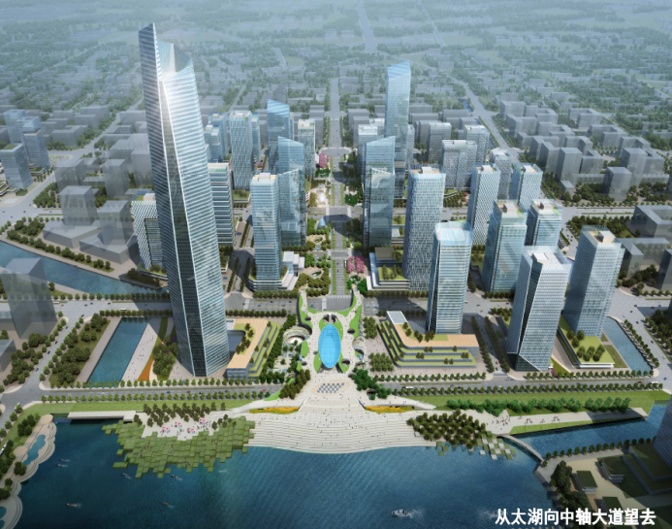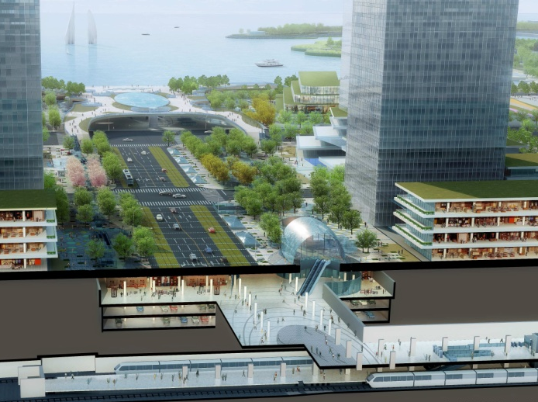

五、会议费用及报名方式
（1）会务费：1500元/人（含12月1日午晚餐、资料费、听课费、场地费、参观费等）。
（2）报名方式：请访问《建筑结构》官网首页公告栏：http://www.buildingstructure.com.cn/Item/20015.aspx，下载并填写会议回执表发至：jzjgpx@qq.com，会务组将在3个工作日内回复是否报名成功，如未收到回复请及时与会务组联系。须提前缴纳会务费以保证成功报名，付款信息如下：
户名：亚太建设科技信息研究院有限公司
开户银行：招商银行北京东三环支行
账号：110908001310606
汇款用途：结构地下空间会议+代表姓名
（3）会议地点及酒店推荐
会议地点：苏州金陵观园国际酒店(苏州工业园区翠薇街168号）
酒店推荐：会务组不负责订房事宜，请各位代表自行通过携程网等方式提前预定酒店，推荐如下：
1）苏州金陵观园国际酒店(苏州工业园区翠薇街168号），标准间、大床间：500元/间/天（含早餐）。酒店预订电话：0512-62608888（预定时，需要报地下空间会议）。
2）全季酒店苏州独墅湖店（苏州市工业园区独墅湖高教区启月街288号），标准间、大床间：约480元/间/天（含早餐）。酒店预订电话：0512-67998222。
温馨提示：因会议酒店房间比较紧张，请代表尽快至相应酒店预订房间，给您带来不便，敬请谅解。
六、会议招商
本届会议提供协办单位、会场展位、礼品赞助、微信推广、资料装袋等多种宣传形式，因名额有限，需要者请尽早联络我们，18610687469，15801601545。
七、会务组联系方式
《建筑结构》杂志社
李青青：010-57369049（报名查询）；
熊文文：010-57368781，18610687469（会议咨询和招商）；
李 娜：010-57368783，15801601545（会议咨询和招商）；
王 彬：010-57368786，18500192668（会议咨询和招商）；Email：jzjgpx@qq.com（报名专用）。

特 别 提 醒
（1）关于发票事宜：请在填写回执表前跟本单位财务部门了解清楚是否需要开具增值税专用发票，如果需要，请您提供准确的增值税专用发票信息，包括：发票抬头（即名称）、税号、地址、电话、开户银行、账号；如您未提供增值税专用发票信息，则默认开具增值税普通发票，开具后一律不能更改退换！！！
（2）请尽量采用银行汇款（柜台转款、网上银行和手机银行均可）形式，不推荐使用支付宝汇款（因系统原因，支付宝汇款会造成汇款信息不全，不能及时进账和开具发票）。

附：第三届城市地下空间综合开发技术交流会（填写完整后发送到：jzjgpx@qq.com）
参会代表姓名 | 单位 |  | 职务或职称 | 手机 | 邮箱 | 是否参观
汇款信息 |  | 汇出方式（银行、支付宝、微信）
 |  | 汇出时间（格式：年/月/日）
 |  | 汇款单位（以个人名义汇款请注明汇款人）
 |  | 汇款金额（元）
发票信息 |  | 发票张数（无特殊要求按总金额开一张）
 |  | 发票抬头（务必准确）
 |  | 发票税号
 |  | 发票内容 |  | 会议费
发票接收人信息 |  | 姓名
 |  | 地址（务必详细，以免丢失）
 |  | 手机
如需开增值税专用发票，需详细填写右侧相关信息；如未填写右侧空白栏则默认为只需开具增值税普通发票，且开具后不予更换！！！ |  | 发票抬头（即名称）
 |  | 税号
 |  | 地址
 |  | 电话
 |  | 开户银行
 |  | 账号
注：1.提前缴费的代表（带上汇款凭证）统一在现场领取发票。2.现场缴费的，会后15天快递发票。

